口コミ返信 改善フロー提案
Oct 7, 2026 · @ys

概要
口コミ返信は、現場が入口と出口の2回入り、最後の承認を現場が行う流れに改めます。入口では、来院時に口コミを書いた飼い主様を記録します。出口では、カルテの転帰を見ながら返信案を承認します。
口コミを拾うことと期限を知らせることはAIに任せます。投稿者の特定と返信の判断は、人とカルテで確かめます。

背景
9月上旬ごろ、東新宿院の口コミに、すでに亡くなっていた患者の回復を願う返信を病院名義で送りました。口コミの投稿は5月上旬、患者の死亡は5月18日でした。10月3日に矢野先生が発見し、10月4日に削除しました。
原因
- 口コミの本文だけを見て返信し、カルテで転帰を確かめる手順がなかった。
- 投稿から4か月たった口コミに返信し、その間の状況の変化を反映できなかった。
- 現場に知らせずに始めたため、誤りに1か月気づけなかった。
- 本部に全体を見る責任者がおらず、誰もミスを拾えない体制だった。

改善フロー
口コミ1件ごとに、特定、転帰の確認、現場の承認を3日から1週間で通します。どこかで確認できなければ、返信しないか病状に触れない定型文にします。
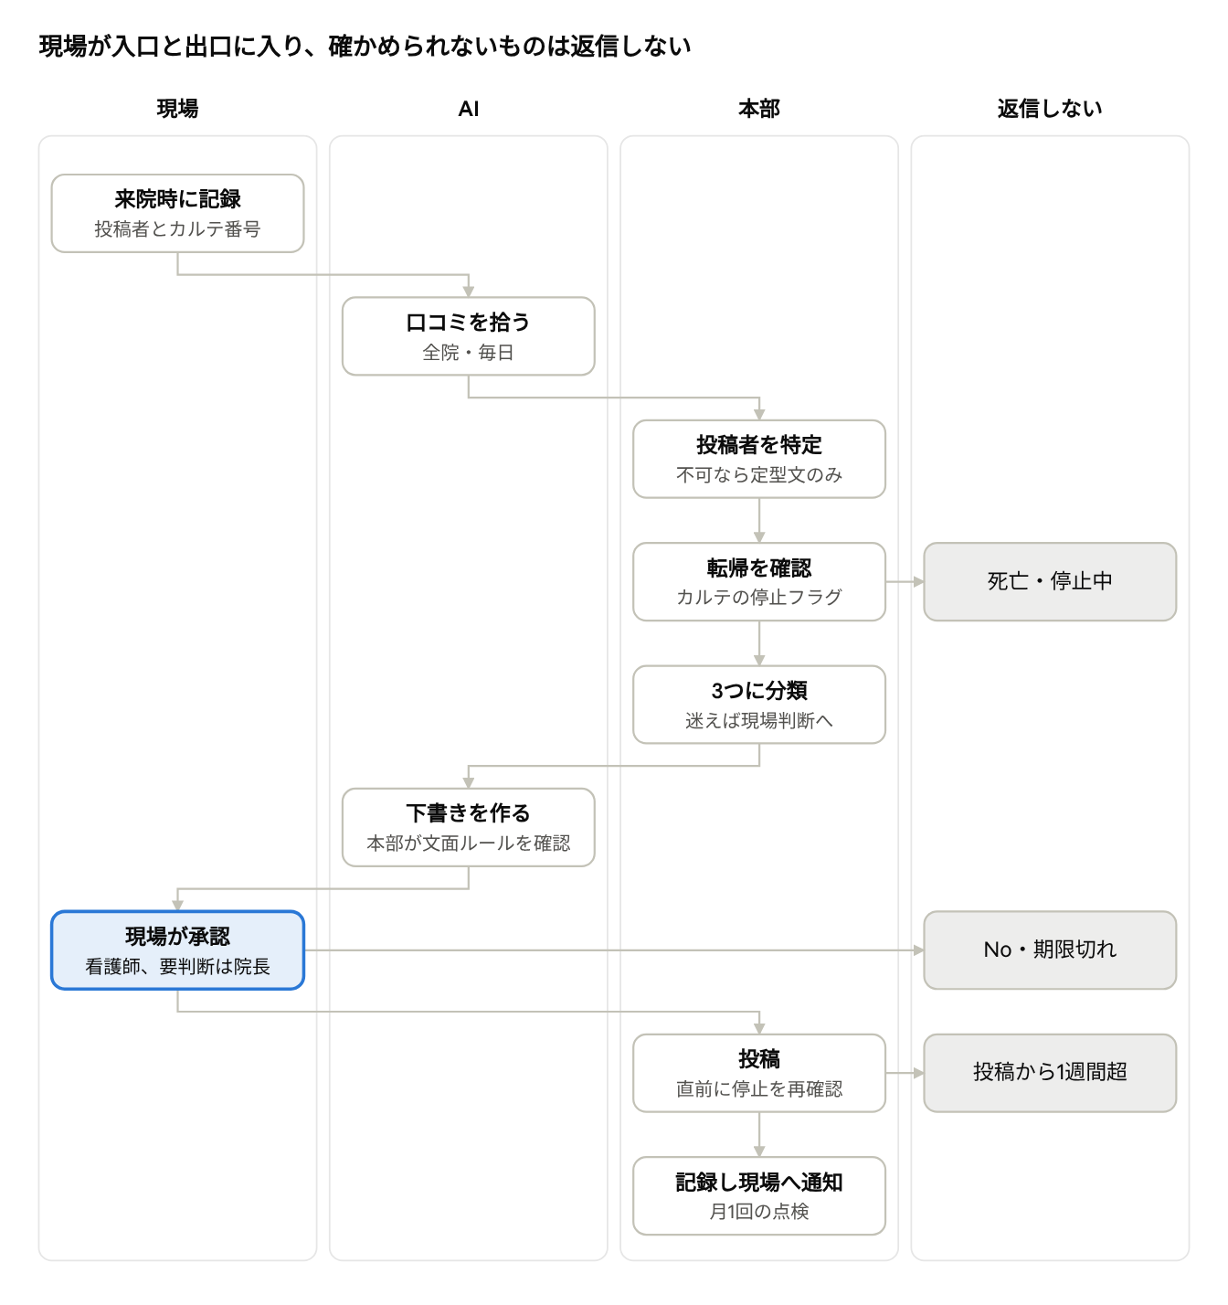
口コミ返信の改善フロー · 現場・AI・本部
現場は来院時の記録と最後の承認の2回だけ入り、その間の特定と転帰確認は本部がカルテで行います。
No | ステップ | 担当 | やること | 期限
0 | 来院時に記録 | 現場の受付か看護師 | 口コミを書いた飼い主様の投稿アカウント名、カルテ番号、子の名前を記録する | 来院当日
1 | 口コミを拾う | AI | 全院の口コミを毎日1か所に集める。取得件数0の日が続けば担当者に知らせる | 毎日
2 | 投稿者を特定 | 本部 | 来院時の記録と照合する。なければ全院共通でカルテを検索し、名前、来院日、口コミの中身で確かめる。見つからなければ「特定不可」とする | 投稿から3日以内
3 | 転帰を確認 | 本部 | カルテの停止フラグ、死亡日、最終来院日を見る。死亡または停止中なら返信しない | 投稿から3日以内
4 | 分類 | 本部 | 返信OK、要注意、現場判断が必要の3つに分ける。迷ったら現場判断に回す | 投稿から3日以内
5 | 下書き | AIと本部 | AIが下書きを作り、本部が文面のルールに沿っているか確かめる | 投稿から3日以内
6 | 現場の承認 | 看護師。現場判断が必要なものは院長 | 承認画面で、口コミ、返信案、カルテの転帰、最終来院日を見てYesかNoを押す。現場判断が必要なものは理由を選んでから承認する | 承認依頼から2日以内。過ぎたら院長と本部に知らせる
7 | 投稿 | 本部 | 承認された文面のまま投稿する。投稿直前に停止フラグを自動で再確認する | 投稿から1週間以内。過ぎたら返信しない
8 | 記録と点検 | 本部 | 確認者と承認者を記録し、投稿したことを現場に知らせる。月1回、抜き取りで点検して院長に共有する | 投稿後、月1回

役割分担
本部に全体の取りまとめ責任者を置き、病院の名前で出す返信の最終責任は院長に置きます。
役割 | 担当の案 | やること
取りまとめ責任者 | 未定。本部から1人を名指しする | AI施策の全体を把握し、現場からの窓口を一本化する
口コミ返信の担当 | 本部or現場 | 特定、転帰の確認、分類、下書きの確認、投稿、期限管理
紐付けの担当 | 各院の受付か看護師 | 来院時に、口コミを書いた飼い主様を記録する
現場の承認者 | 普段は看護師、現場判断が必要なものは院長 | 返信案を見てYesかNoを押す
獣医師側の窓口 | 矢野先生 | 新しい施策の相談を受け、必要なら獣医師全体に意見を聞く
AI | 口コミ返信の仕組み | 口コミを拾う、下書きを作る、期限を知らせる。特定と返信の判断はしない

返信のルール
確かめられないものは返信しないことを原則にします。
期限
- 投稿から3日以内に特定と転帰の確認を終える。
- 承認依頼から2日以内に現場が承認する。
- 投稿から1週間を過ぎたものは返信しない。過去の未返信の口コミも同じ扱いにする。
分類の基準
分類 | 当てはまるもの | 承認者
返信OK | 特定でき、存命で、病状に触れていない | 看護師
要注意 | 特定不可。最終来院から日があいている | 看護師
現場判断が必要 | 入院、闘病、看取り、手術に触れている。星1と星2。クレーム。多頭飼い | 院長
返信しない条件
- 死亡、または診療停止中。
- 投稿から1週間を過ぎた。
- 期限までに承認されなかった。
- 係争やクレームで、院長が返信しないと判断した。
文面のルール
- 「元気」「回復」など、これからの病状に触れる言葉を使わない。
- 「必ず良くなります」など、医療的な約束をしない。
- 飼い主様のフルネーム、病名、入院したことを書かない。
- 特定不可の口コミには、病状に触れない定型文だけを使う。

リスクと対策
最も危ないのは、特定できたつもりで別の飼い主様や別の子と取り違えることと、カルテが最新でないことです。重さは、高がご家族を直接傷つけるか信頼を損なうもの、中が遅れや手戻りにつながるものです。

口コミの特定段階
No | リスク | 起き方 | 起きると | 重さ | 対策
1 | 投稿者名とカルテ名が合わない | ニックネーム、イニシャル、旧姓で投稿する。家族の別アカウントで投稿する | 特定できず、状況が分からないまま返信する | 高 | 来院時に投稿アカウント名を聞いて記録する
2 | 別の飼い主様と取り違える | 同姓同名や、よくある名字 | 別の家族の転帰を見て返信する | 高 | 名前に加えて、来院日や口コミの中身と照合する
3 | 多頭飼いで別の子と取り違える | 口コミに子の名前がなく、飼い主様には複数の子がいる | 元気な子の情報を見て、亡くなった子の口コミに返信する | 高 | 多頭飼いの場合は必ず現場判断に回す
4 | カルテが最新でない | 自宅や他院で亡くなり、カルテに反映されていない | 存命と判断して、回復を願う返信をしてしまう | 高 | 最終来院から一定期間あいている子は、現場判断に回す
5 | 返信が遅れる | AIで早く拾えても、現場の承認が後回しになる | 投稿時と状況が変わる | 中 | 承認待ちが2日を超えたら院長と本部に知らせる。1週間を過ぎたら返信しない
6 | 自動取得が止まっても気づかない | Googleとの連携が切れる、権限が外れる、仕組みが故障する | 口コミがたまり、まとめて遅れて返すことになる | 中 | 取得件数0の日が続いたら担当者に知らせる。週1回、Googleの画面と件数を照らし合わせる
7 | 知らせが多すぎて埋もれる | 院が増えて、通知や承認依頼が毎日たくさん届く | 大事な口コミを見落とす | 中 | 「現場判断が必要」な口コミだけを目立つ形で知らせる
8 | 通院した人と投稿した人が違う | 通院はパートナー、投稿は飼い主様本人 | 名前で検索しても見つからない | 中 | カルテに家族の名前も登録しておく
9 | 来院時の記録がない | 家に帰ってから後日書く。キャンペーン以外で書く | 入口での特定ができない | 中 | 記録がなければカルテ検索に回す。見つからなければ定型文だけにする
10 | 院をまたいでいる | カルテを作った院と受診した院が違う | 院ごとの検索で見つからない | 中 | 全院共通でカルテを検索する
11 | 記録の入力を間違える | カルテ番号や名前を書き間違える | 別の子と結びつく | 中 | 番号だけでなく、名前と子の名前を一緒に記録する
12 | カルテに存在しない投稿者 | 来院していない人、なりすまし、嫌がらせの投稿 | 無理に似た人と結びつけてしまう | 中 | 見つからないものは「特定不可」として扱い、推測で結びつけない
13 | 紐付けの記録から個人情報が漏れる | 名前とカルテ番号をスプレッドシートで共有する | 情報漏えいになる | 中 | 閲覧できる人を絞る。できれば電子カルテの中で管理する
14 | 口コミに気づかない | AIが全院の口コミを自動で拾うため、起きにくくなる | なし | 低 | AIによる自動取得

他の段階の主なリスク
段階 | リスク | 重さ | 対策
下書き | 投稿時点の状況のまま、口コミの願いをなぞって先の話を書く | 高 | 転帰を確認してから書く。これからの病状に触れる言葉を禁止する
下書き | 公開の場に個人情報や診療内容を書く | 高 | フルネーム、病名、入院を書かない
承認 | 承認が形だけになる | 高 | 承認画面に転帰を必ず出す。現場判断が必要なものは理由を選ばないと承認できない
承認 | 承認と投稿の間に状況が変わる | 中 | 投稿直前に停止フラグを自動で再確認する
投稿 | 承認後に文面を直して出す | 中 | 承認された文面のまま投稿する。直すなら承認を取り直す
投稿後 | 誤りに誰も気づかない | 高 | 投稿したことを現場に知らせる。月1回の点検
投稿後 | 削除しても通知は取り消せない | 高 | 誤りがあれば、削除、院長への報告、ご家族へのお詫びの順で対応する
体制 | 全体の責任者がいない | 高 | 取りまとめ責任者を名指しで決める
体制 | 院が増えると確認が回らない | 高 | 承認をワンクリックにし、現場判断が必要なものだけ院長に回す

導入の進め方
新しい手順がそろうまで返信を止め、1院で試してから広げます。
- 返信を一時停止する。 新しい手順がそろうまで、口コミへの返信を出さない。
- 既存の返信を点検する。 8月以降に送った返信をすべて、カルテの転帰と突き合わせる。
- 院長に事前に共有する。 この資料で矢野先生と合意し、試行する院の院長にも説明する。
- 1院で試す。 承認画面にカルテの転帰が出るか、現場の負担が続けられる量かを確かめる。
- 他の院に広げる。 新しく開く院には、開院時に説明する。
新しい施策を始めるときのルール
口コミ返信に限らず、AIを使う施策には同じルールを使います。
- 病院の名前で行うことや、現場の仕事に関わることは、始める前に院長へ共有する。
- 起こり得るトラブルと対応を、現場の意見を聞きながら事前に書き出す。
- 1院で試し、問題がなければ他の院に広げる。

決めること
- ☐ 取りまとめ責任者を誰にするか
- ☐ 承認を看護師と院長でどう分けるか
- ☐ 今ある承認型の仕組みで、カルテの転帰を承認画面に出せるか
- ☐ 「最終来院から一定期間」を何か月にするか

